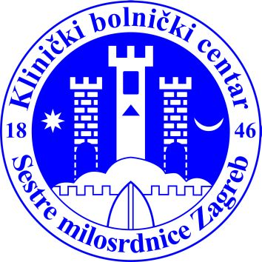 | KLINIČKI BOLNIČKI CENTAR  SESTRE MILOSRDNICE  Vinogradska cesta 29 tel.: 01 3787 294  10000 Zagreb fax.: 01 3768 270  Hrvatska  OIB 84924656517  MB 03208036

Klasa: 406-01/21-01/070
Urbroj: 251-29-13-21-03
Zagreb, 15. prosinca 2021.

ZAINTERESIRANIM GOSPODARSKIM SUBJEKTIMA

Predmet: Obavijest za predmet nabave Kontinuirani prikaz medicinske dokumentacije za potrebe KBCSM, evidencijski broj: 133/2021.

Poštovani,
ovim putem Vas obavještavam da u Pozivu na dostavu ponuda za predmet nabave Kontinuirani prikaz medicinske dokumentacije za potrebe KBCSM, evidencijski broj: 133/2021., naručitelj dodaje novu točku 11.5.
Rok otvaranja ostaje ne izmijenjen, odnosno 21.12.2021. godine
Izmijenjena dokumentacija bit će dostupna na stranicama naručitelja.

S poštovanjem,

Služba nabave

